**TRƯỜNG ĐẠI HỌC BÁCH KHOA HÀ NỘI  
VIỆN CÔNG NGHỆ THÔNG TIN VÀ TRUYỀN THÔNG**  
------***------



**BÁO CÁO PROECT II**

**Đề tài: Tạo project Serene, từ đó chỉnh sửa để tạo thành một website MovieDatabase**

**Giảng viên hướng dẫn: ThS.Nguyễn Đức Tiến**

**Sinh viên: Nguyễn Thị Ngọc**

**MSSV: 20152693**

**Hà Nội, ngày 20 tháng 12 năm 2018**

**MỤC LỤC**

**I.** **Giới thiệu về Serene:** 2

**1.** Khái niệm: 2

**2.** Vai trò: 2

**3.** Tính năng điển hình: 2

**II.** **Cài đặt Serene:** 3

**III.** **Tạo một dự án mới trong Visual Studio** 4

**1.** Cách 1: Cài đặt từ môi trường Visual Studio 4

**2.** Cách 2: Cài đặt trực tiếp từ Visual Studio: 5

**IV.** **Bắt đầu Visual Studio:** 7

**V.** **Tạo một tài khoản Github:** 8

**VI.** **Tạo một website MovieDatabase:** 8

**VII.** **Tài khoản Github chứa MovieDatabase và báo cáo môn học:** 9

**DANH MỤC TÀI LIỆU THAM KHẢO** 10

**LỜI CẢM ƠN** 11

1. **Giới thiệu về Serene:**
2. Khái niệm:

* Serenity là một nền tảng ứng dụng ASP.NET Core / MVC / TypeScript được xây dựng trên các công nghệ nguồn mở.

1. Vai trò:

* Serenity giúp phát triển dễ dàng hơn trong khi giảm chi phí bảo trì bằng cách tránh mã nồi hơi, giảm thời gian dành cho các nhiệm vụ lặp đi lặp lại và áp dụng các thực tiễn thiết kế phần mềm tốt nhất.
* Serenity phù hợp nhất với các ứng dụng kinh doanh với nhiều biểu mẫu nhập dữ liệu hoặc giao diện quản trị của các trang web công khai.

1. Tính năng điển hình:

* Một mô hình ứng dụng web dựa trên mô-đun, dịch vụ
* Trình tạo mã để tạo mã dịch vụ / giao diện người dùng ban đầu cho bảng SQL
* Tạo mã dựa trên T4 trên máy chủ để tham chiếu các tiện ích tập lệnh với xác thực thời gian intellisense / biên dịch
* Tạo mã dựa trên T4 để cung cấp độ an toàn và thời gian biên dịch trong khi gọi các dịch vụ AJAX từ phía tập lệnh.
* Một hệ thống định nghĩa biểu mẫu dựa trên thuộc tính
* Tự động liên kết dữ liệu liền mạch thông qua các định nghĩa biểu mẫu.
* Hệ thống cấu hình (phương tiện lưu trữ độc lập. Lưu trữ cài đặt trong cơ sở dữ liệu, tệp, bất cứ điều gì ...)
* Báo cáo (báo cáo chỉ cung cấp dữ liệu, không phụ thuộc vào kết xuất, tương tự như MVC)
* Gói script, thu nhỏ (sử dụng Node / UglifyJS / CleanCSS) và phiên bản nội dung (không còn F5 / xóa bộ đệm của trình duyệt)
* Menu điều hướng dựa trên thuộc tính
* Bản địa hóa giao diện người dùng (lưu trữ văn bản được bản địa hóa trong các tệp json, tài nguyên được nhúng, cơ sở dữ liệu, trong lớp bộ nhớ, ở bất cứ đâu)
* Bản địa hóa dữ liệu (sử dụng cơ chế bảng mở rộng giúp bản địa hóa ngay cả dữ liệu được nhập bởi người dùng, như bảng tra cứu)
* Hệ thống tiện ích tập lệnh (lấy cảm hứng từ jQueryUI nhưng phù hợp hơn với mã C #)
* Xác thực phía máy khách và phía máy chủ (dựa trên plugin xác thực jQuery, nhưng tóm tắt phụ thuộc)
* Hệ thống kiểm tra tích hợp dựa trên dữ liệu.

1. **Cài đặt Serene:**

* **B1:** Mở URL sau đây trên trình duyệt:

<https://marketplace.visualstudio.com/items?itemName=VolkanCeylan.SereneSerenityApplicationTemplate>

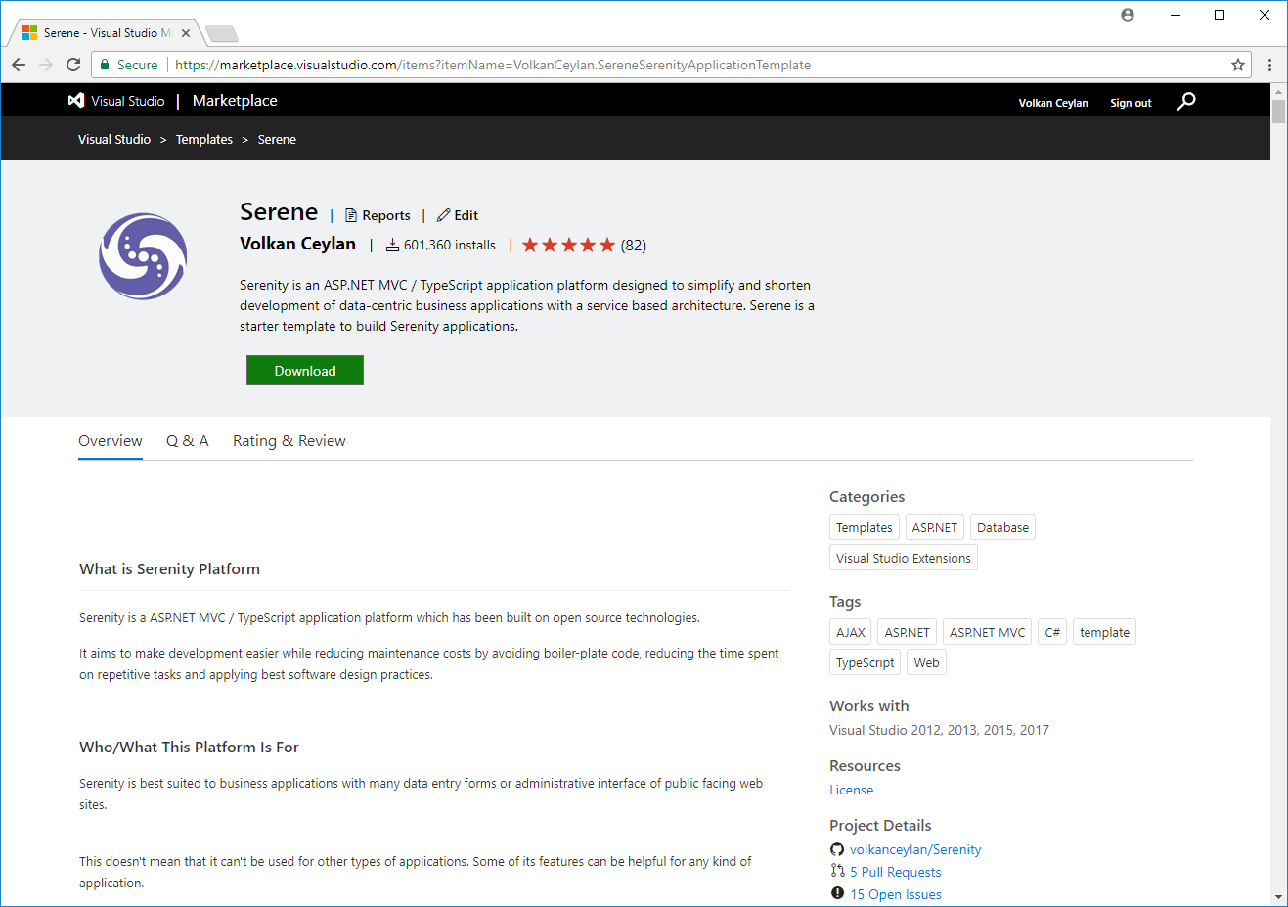

Nhấp vào Download để chuyển tệp VSIX về máy tính

* **B2:** Sau khi tải xuống xong, nhấp đúp vào tệp VSIX đã tải xuống để bắt đầu hộp thoại cài đặt tiện ích mở rộng Visual Studio

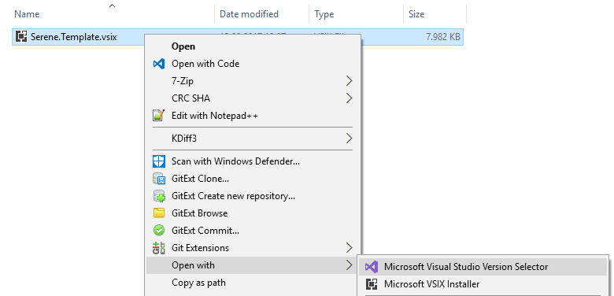

* **B3:** Nhấp vào cài đặt khi được nhắc:

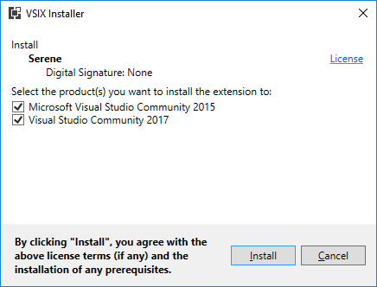

1. **Tạo một dự án mới trong Visual Studio**
2. **Cách 1: Cài đặt từ môi trường Visual Studio**

* **B1:** Khởi động Visual Studio, bấm vào file => New Project. Bạn sẽ thấy mẫu Serene bên dưới Mẫu => phần Visual C #.

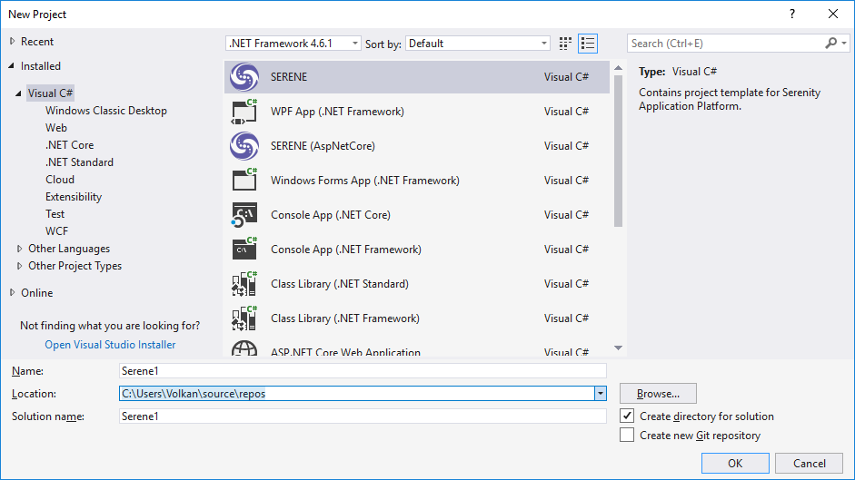

* **B2:** Serene sẽ nhắc chọn các tính năng muốn xem:

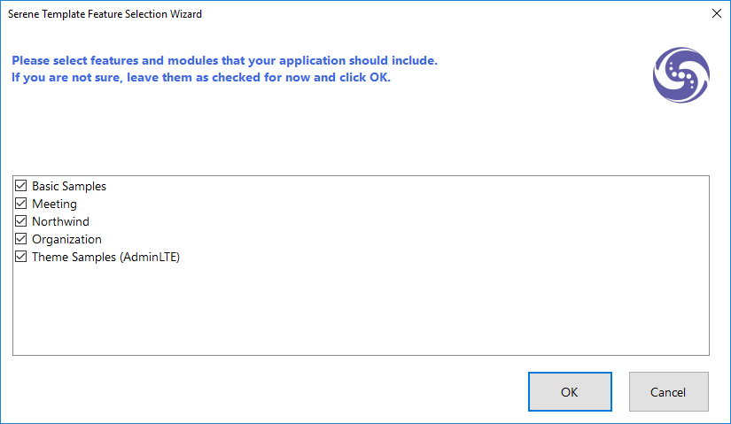

1. **Cách 2: Cài đặt trực tiếp từ Visual Studio:**

* **B1:**
* Bắt đầu Visual Studio và nhấp vào New => Project .
* Trong hộp thoại Dự án mới , các phần Gần đây , Installed và Online sẽ được hiển thị ở bên trái và Cài đặt là phần hoạt động.
* Nhấp vào phần online và đợi một chút:

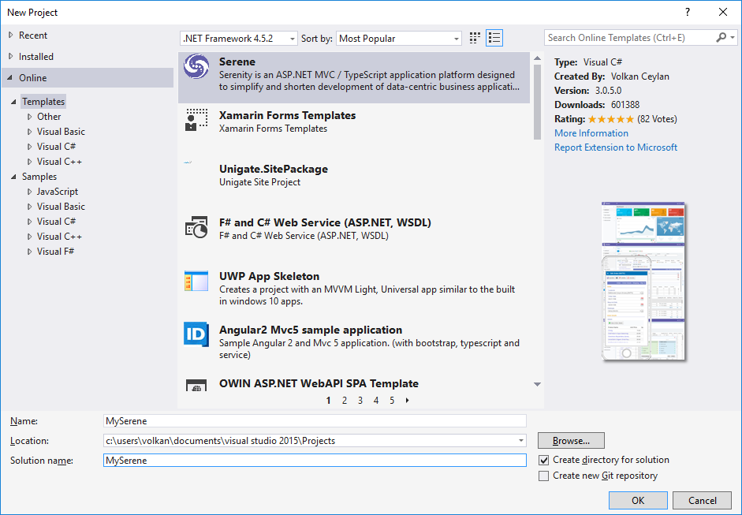

* Hãy nhập SERENE vào hộp nhập bằng nhãn Search Online Templates(Ctrl+E) và nhấn ENTER.
* **B2:** Khởi động lại Visual Studio:

Tìm Serene trong New Project => Installed => Visual C#

* **B3:** Lựa chọn tính năng:

Lựa chọn tính năng muốn xem:



1. **Bắt đầu Visual Studio:**

* Sau khi dự án đầu tiên được tạo trong Visual Studio bằng mẫu Serene, một giải pháp như sau hiện ra:

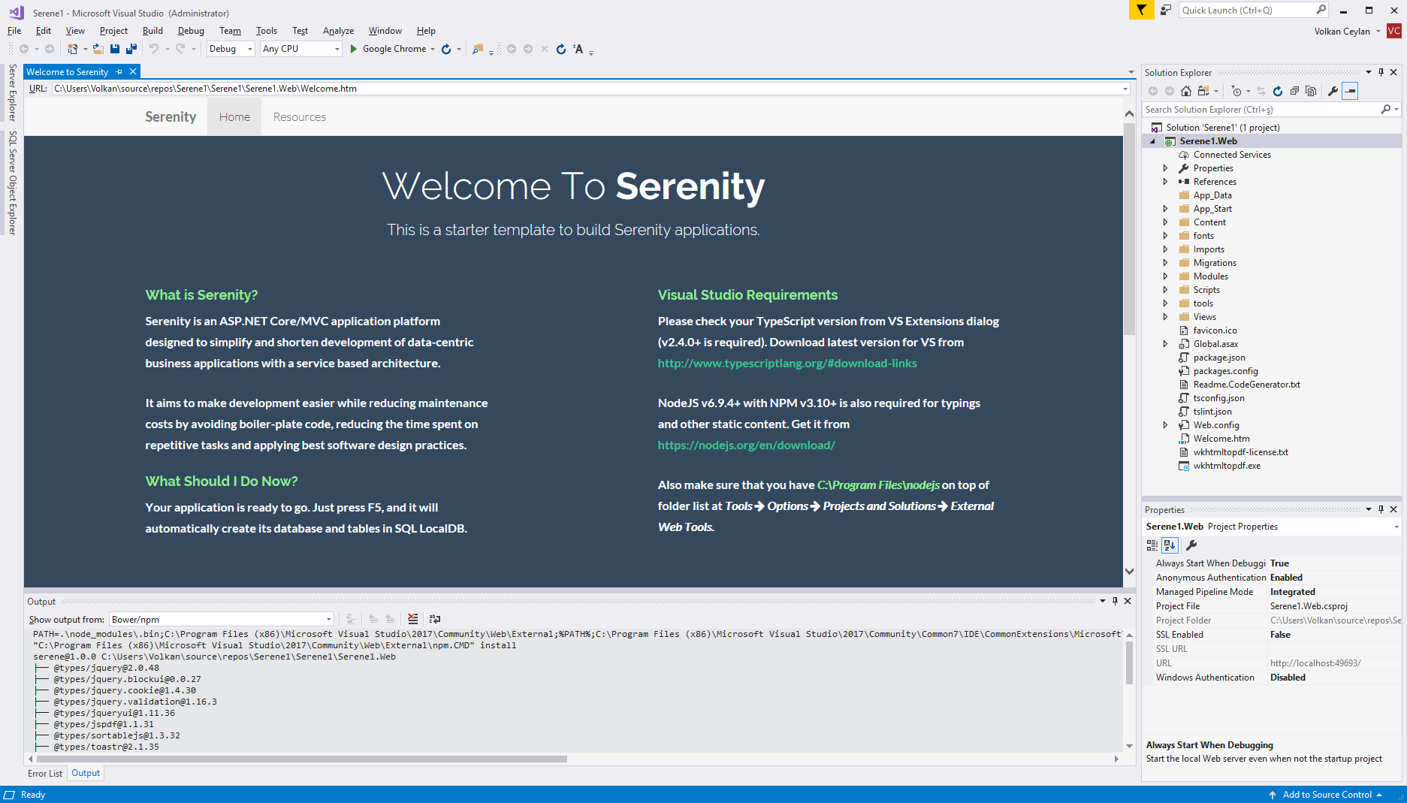

* Serene tự động tạo cơ sở dữ liệu của nó trong db cục bộ SQL ở lần chạy đầu tiên, vì vậy chỉ cần nhấn F5 và một giao diện Serene hiện ra:

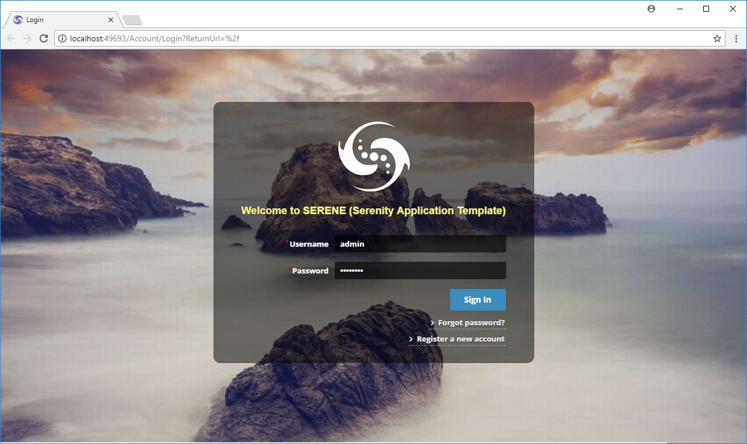

* Sử dụng Username là “admin” và Password là “serenity” để đăng nhập
* Sau khi đăng nhập, trang bảng điều khiển hiện ra:

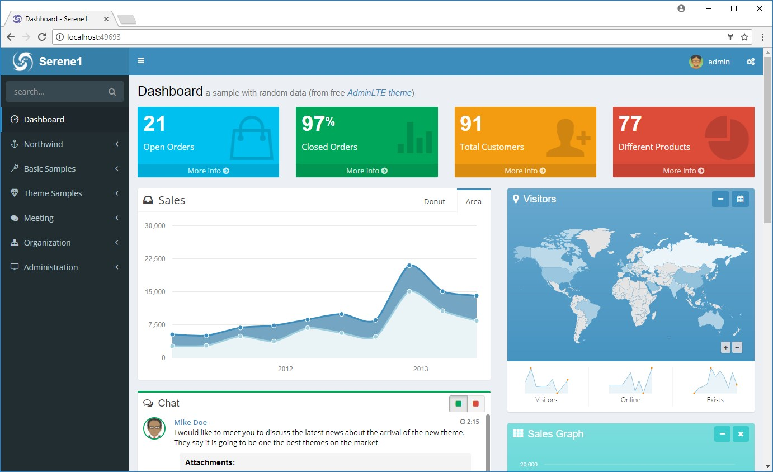

* Có một menu điều hướng ở bên trái có tính năng tìm kiếm bằng cách nhập vào phía trên nó.
* Trên điều hướng trên cùng, có tên trang web ở bên trái, cùng với menu thả xuống chứa tên người dùng hiện tại ở bên phải và nút cài đặt để thay đổi chủ đề thay đổi hoặc ngôn ngữ hoạt động.
* Menu thả xuống có:
* Chủ đề
* Bản địa hóa
* Quản lý vai trò và người dùng
* Trang danh sách
* Chỉnh sửa hộp thoại

1. **Tạo một tài khoản Github:**

* [**https://github.com/Ngoc2006/Serene5**](https://github.com/Ngoc2006/Serene5) **áp dụng cho Serene mới tạo**

1. **Tạo một website MovieDatabase:**

* **B1:** Tạo một dự án mới có tên Movie_Tutorial

Trong Visual Studio bấm vào file -> New Project (hãy chắc chắn rằng đã chọn mẫu Serene) -> Gõ tên Movie_Tutorial và nhấp OK

* **B2:** Dùng template Serene để thực hiện các tạo một website MovieDatabase với các bước như:
* Tạo bảng phim
* Tạo mã cho bảng phim
* Tùy chỉnh giao diện phim
* Xử lý điều hướng phim
* Tùy chỉnh tìm kiếm nhanh
* Thêm một lĩnh vực loại phim
* Thêm thể loại phim
* Cập nhật các gói Serenity
* Cho phép nhiều lựa chọn thể loại
* Lọc với danh sách nhiều thể loại
* Các diễn viên và nhân vật họ đã chơi
* Danh sách phim trong Dialog Person
* Thêm hình ảnh chính và thư viện
* Thuê nhiều kiểu…

1. **Tài khoản Github chứa MovieDatabase và báo cáo môn học:**

https://github.com/Ngoc2006/Movie_Tutorial

# **DANH MỤC TÀI LIỆU THAM KHẢO**

1. <https://volkanceylan.gitbooks.io/serenity-guide/>
2. <https://tiennd000.visualstudio.com/DemoSereneMovieDatabase>

# **LỜI CẢM ƠN**

Em cảm ơn Thầy trong thời gian vừa qua đã rất nhiệt tình giảng dạy cho em. Trong quá trình làm bài em vẫn chưa có sự cố gắng tìm tòi bởi vậy đã không hoàn thành được bài Thầy giao. Em mong Thầy sẽ tiếp tục giảng dạy cho em trong các môn học sắp tới. Em hứa sẽ cố gắng nhiều hơn nữa!